La démarche de prévention du risque biologique
appliquée à la pandémie de Coronavirus de 2020
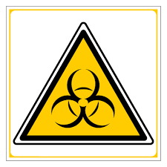

- Identification du danger

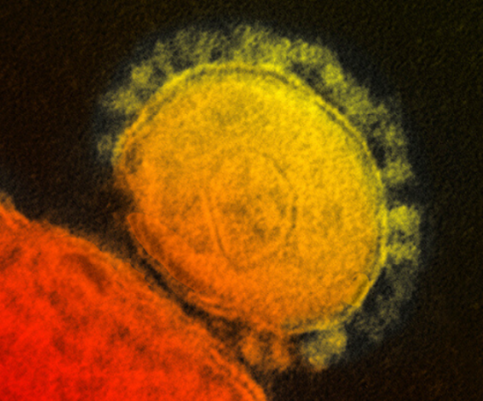
Nature du risque biologique : infectieux

Carte d’identité de l’agent biologique : Coronavirus SARS-CoV-2

L'agent responsable de cette épidémie a été identifié comme un nouveau virus de la famille des coronavirus : SARS-Cov2, le septième coronavirus capable d'infecter l'homme et qui provoque la maladie COVID-19. Entourés d'une capsule de protéines en forme de couronne ("corona" en latin). Quatre d'entre eux sont responsables de rhumes, mais le SRAS qui a causé une épidémie de pneumonies en 2003 et le MERS apparu au Moyen-Orient en 2012 sont responsables de pathologies plus sévères. Le génome (ARN à brin positif) de ce nouveau virus a été séquencé et montre qu'il est proche du virus du SRAS qui a infecté environ 8 000 personnes, causant la mort de 800 personnes. Le virus SARS-Cov2, agent nouveau, n’est pas encore classé dans les groupes de risque (Article R4421-3 du code du travail).
Actuellement, tous les coronavirus relèvent du groupe 2 sauf les coronavirus responsables du SRAS et du MERS classés en groupe 3.

Symptômes

Les symptômes sont ceux de maladies respiratoires avec de la fièvre, de la toux, parfois une dyspnée (difficulté respiratoire). Les formes les plus graves peuvent aboutir à un syndrome de détresse respiratoire aiguë, une insuffisance rénale et/ou à une défaillance multi viscérale avec un risque de décès. Dans certains cas pour le COVID-19, une diarrhée et des vomissements peuvent aussi apparaître. Il est également possible de ne ressentir que de faibles symptômes, voire de se sentir parfaitement en forme.

Portes d’entrée

Nez
Bouche
Yeux

Transmission

La transmission interhumaine est avérée mais le nombre de cas secondaires liés à un cas initial n’est pas encore déterminé. Il est probable que ce coronavirus soit similaire aux autres coronavirus humains, qui sont généralement transmis lors de contacts étroits par l’inhalation de gouttelettes infectieuses émises lors d’éternuements ou de toux par le patient ou après un contact avec des surfaces fraîchement contaminées par ces secrétions. Les coronavirus survivent de quelques heures à quelques jours dans le milieu extérieur, sur des surfaces inertes sèches. En milieu aqueux, ces virus peuvent survivre plusieurs jours.

Source : Institut Pasteur Lille et site 3RB https://www.esst-inrs.fr/3rb/

- Conception du processus d’apparition du dommage

SITUATION :
Alice discute avec son ami Bob porteur du Coronavirus

Situation exposante = Alice lui parle à moins d’un mètre
Evénement déclencheur =
Il tousse et elle reçoit des gouttelettes

Danger :
Virus de Bob

Alice

dommage

infection COVID 19

- Mesures de prévention adaptées

Prévention intrinsèque | Alice évite de voir son ami Bob, ils se confinent

Protection individuelle | Masque (précisions ci- dessous)

Gestes barrières | Alice et Bob se lavent les mains régulièrement au savon ou se nettoient avec du gel hydro-alcoolique
 | Alice et Bob toussent dans leur coude
 | Alice et Bob se mouchent dans des mouchoirs en papier et les jettent
Alice et Bob évitent de porter les mains sur les zones du visage
(bouche , nez, yeux)

La seule prévention 100 % efficace c’est le CONFINEMENT
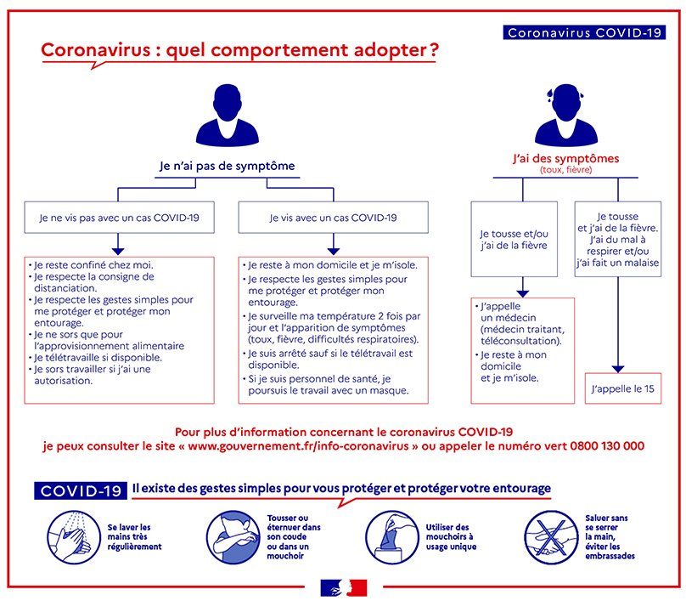

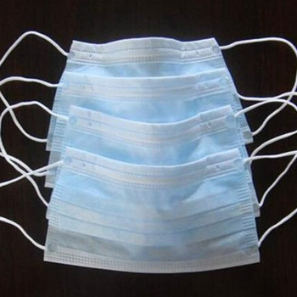
Quelle est la différence entre un masque chirurgical et un masque FFP ?

Un masque chirurgical est un dispositif médical (norme EN 14683).
Il est destiné à éviter la projection vers l’entourage des gouttelettes émises par celui qui porte le masque. Il protège également celui qui le porte contre les projections de gouttelettes émises par une personne en vis-à-vis. En revanche, il ne protège pas contre l’inhalation de très petites particules en suspension dans l’air.
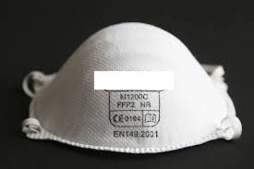
On distingue trois types de masques :
- Type I : efficacité de filtration bactérienne > 95 %.
- Type II : efficacité de filtration bactérienne > 98 %.
- Type IIR : efficacité de filtration bactérienne > 98 % et résistant aux éclaboussures.
Un masque FFP est un appareil de protection respiratoire (norme NF EN 149).
Il est destiné à protéger celui qui le porte à la fois contre l’inhalation de gouttelettes et des particules en suspension dans l’air, qui pourraient contenir des agents infectieux. Le port de ce type de masque est plus contraignant (inconfort thermique, résistance respiratoire) que celui d’un masque chirurgical. Il existe trois catégories de masques FFP, selon leur efficacité (estimée en fonction de l’efficacité du filtre et de la fuite au visage). Ainsi, on distingue :
- Les masques FFP1 filtrant au moins 80 % des aérosols (fuite totale vers l’intérieur < 22 %).
- Les masques FFP2 filtrant au moins 94 % des aérosols (fuite totale vers l’intérieur< 8 %).
- Les masques FFP3 filtrant au moins 99 % des aérosols (fuite totale vers l’intérieur < 2 %).

Source INRS

Autres ressources vidéos de l’INRS
o A propos des différents types de masques.http://www.inrs.fr/risques/biologiques/faq-masque-protection-respiratoire.html
o Comment se transmet un agent biologique ?http://www.inrs.fr/media.html?refINRS=Anim-021
o Comment se laver les mains ?http://www.inrs.fr/media.html?refINRS=Anim-023
o Comment poser un masque ?http://www.inrs.fr/media.html?refINRS=Anim-024
o Comment expliquer le risque biologique ?http://www.inrs.fr/media.html?refINRS=ED%20988
o Histoire de l’agent bio 007, exposé au risque biologique http://www.inrs.fr/media.html?refINRS=DM%200333

Pour compléter mes informations à propos de l'analyse des risques liés au COVID 19, je vous informe que le site du 3RB a ouvert deux pages spécifiques depuis le 23 mars :
https://www.esst-inrs.fr/3rb/afftexte.php?p1=sarscov2_covid19
https://www.esst-inrs.fr/3rb/afftexte.php?p1=question_reponse_12_03_2020

